**BACCALAURÉAT PROFESSIONNEL**

**MAINTENANCE DES VÉHICULES**

**Option A : Voitures Particulières**

**SESSION 2025**

**ÉPREUVE E2**

**ANALYSE PRÉPARATOIRE À UNE INTERVENTION**

**Durée : 3 heures Coefficient : 3**

**DOSSIER CORRIGÉ**

**1ère Partie : Prendre en charge le véhicule**

**Question n°1 :** Compléter le tableau d’identification du véhicule**.**

|  |  |  |  |  |
| --- | --- | --- | --- | --- |
| Appellation commerciale du véhicule | | Numéro d'identification du véhicule | | Nombre de cylindres |
| **BMW X5 XDRIVE 50 e** | | **WBA41EU0409T01157** | | **6** |
| ENERGIE | Code moteur | | Date de 1ère mise en circulation | |
| **ESSENCE/ÉLECTRIQUE** | **XB1151U2** | | **29/08/2023** | |
| Puissance du moteur thermique (en ch) | Puissance du moteur électrique (en ch) | | Type de boîte de vitesses | |
| **313 ch** | **197 ch** | | **Automatique** | |
| Nombre de rapports | | | Vitesse maxi | |
| **8 rapports avec mode séquentiel** | | | **250 km/h** | |

**Question n°2 :** Quel est le motif d’entrée du véhicule à l’atelier ?

**Le véhicule est entré dans l’atelier car il ne veut pas démarrer.**

**Question n°3 :** Quel est le message affiché au tableau de bord ?

**Le message affiché est : système HT désactivé.**

**Question n°4 :** Que signifie le terme hybride rechargeable et à quelle norme de dépollution correspond le véhicule ?

**C’est un véhicule sur lequel est monté un moteur thermique associé à un moteur électrique alimenté par une batterie qui peut être rechargée sur une prise domestique ou une borne de recharge urbaine.**

**Le véhicule correspond à la norme Euro 6d.**

**Question n°5 :** À quel classement Crit Air correspond le véhicule ?

**Le véhicule correspond au classement 1.**

**Question n°6 :** Pourquoi la norme WLTP est plus juste que l’ancienne norme NEDC ?

**La norme WLTP est plus juste que l’ancienne norme NEDC car elle prend en compte le type de véhicule, les équipements et les options choisis.**

**2ème partie : Préparer l’activité de diagnostic**

**Question n°7 :** Quel est le moyen prévu par le constructeur pour déconnecter la batterie haute tension et intervenir sur le véhicule ?

**Le constructeur a prévu un coupe circuit haute tension**

**Question n°8 :** Comment est appelé ce système ?

**Le coupe circuit haute tension est appelé : service disconnect**

**Question n°9 :** Quel est son rôle ?

**Le coupe-circuit haute tension remplit 2 tâches :**

**• mise hors tension du système haute tension**

**• Protéger le système haute tension contre la remise en circuit**

**Question n°10 :** Sur le schéma électrique, entourer en bleu le coupe circuit haute tension. **Voir page 4/7**

**Question n°11 :** Où est situé le service disconnect sur le véhicule ?

**Le service disconnect est situé dans le coffre derrière le feu arrière droit.**

**Question n°12 :** Combien y a-t-il de systèmes de sécurité passive et active pour isoler la haute tension ? Nommer ces systèmes.

**Il y a deux systèmes de sécurité**

* **Service disconnect**
* **Ligne de coupe pour les services de sauvetage**
* **Générateur de gaz borne de batterie de sécurité SBK**

**Question n°13 :** Sur le schéma électrique, entourer en vert la ligne de coupe pour les services de sauvetage. **Voir page 4/7**

**Question n°14 :** Sur le schéma électrique, entourer en rouge le générateur de gaz borne de batterie de sécurité. **Voir page 4/7**

**Question n°15 :** Où est située la ligne de coupe pour les services de sauvetage sur le véhicule ?

**La ligne de coupe est située dans la baie de pare-brise à l’avant droit.**

**Question n°16 :** Citer le numéro de fil qui sera coupé en cas d’intervention par les équipes de secours?

**Le fil numéro 30 C sera coupé en cas d’intervention par les équipes de secours?**

**Question n°17 :** Quel est le rôle du générateur de gaz borne de batterie de sécurité ?

**- Couper la ligne + de la batterie basse tension reliant le démarreur et l’alternateur.**

**- Augmenter la sécurité passive et réduit le risque d’incendie.**

**Question n°18 :** Peut-on réparer le faisceau électrique basse tension ?

**Oui, une seule de réparation sur les câbles électriques est autorisée ! Au-delà, le changement du faisceau électrique est obligatoire.**

**Questions n°10, 13 et 14 :**

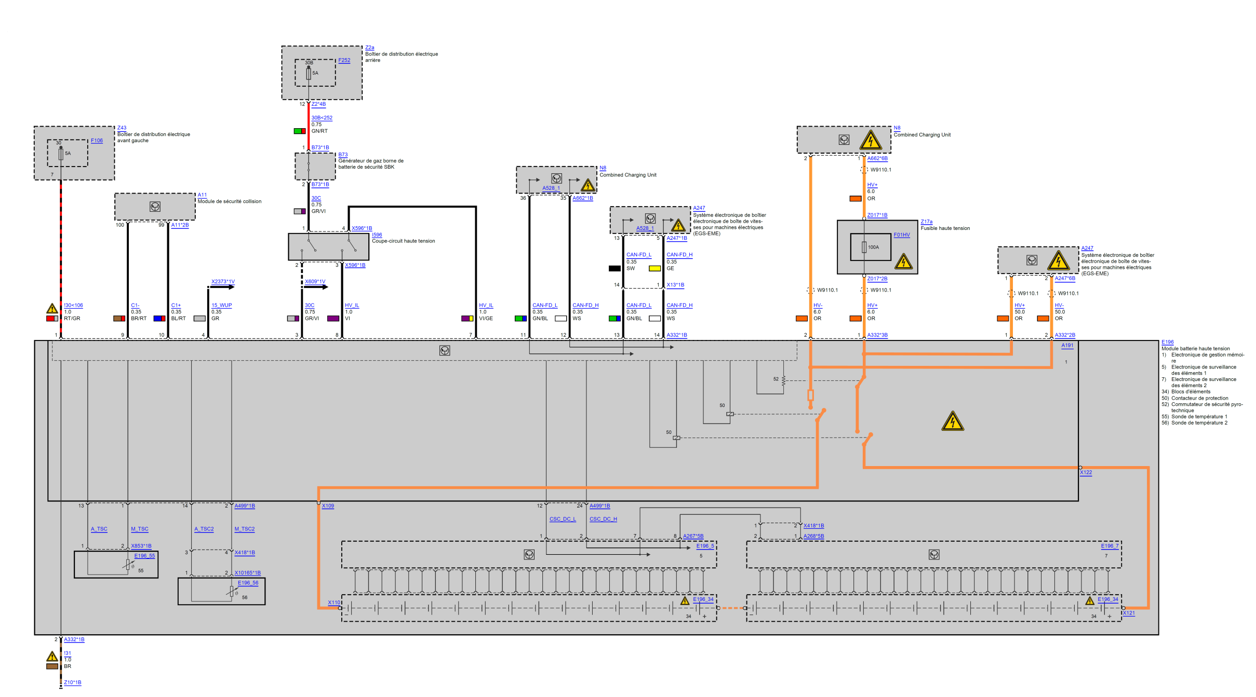

**3ème partie : Préparer la maintenance corrective**

**Question n°19 :** Quelle est la signification en français de l’appellation du système de freinage DSCI ?

**Contrôle Dynamique de Stabilité Intégré.**

**Question n°20 :** Quelle est la fonction du servofrein sur un véhicule ?

**Il permet de faciliter le freinage lorsque le conducteur souhaite ralentir, amplification de l’effort à la pédale de frein, réduction de l’effort du conducteur lors du freinage.**

**Question n°21 :** Entre les années 1990 et 2000 l’ABS est appelé DSC chez BMW ou ESP chez d’autres constructeurs, quelle est la fonction supplémentaire par rapport au simple système d’ABS ?

**La fonction supplémentaire est le contrôle de stabilité dynamique du véhicule.**

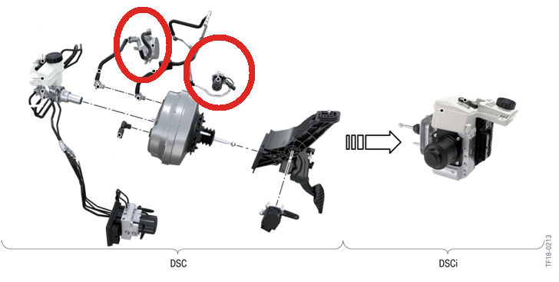**Question n°22 :** Entourer sur le schéma les éléments qui permettent de fournir la dépression au servofrein.

**Question n°23 :** Que peut-on dire sur le nombre des pièces entre les deux systèmes DSC et DSCI ?

**Le nombre de pièces est considérablement réduit sur le DSCI.**

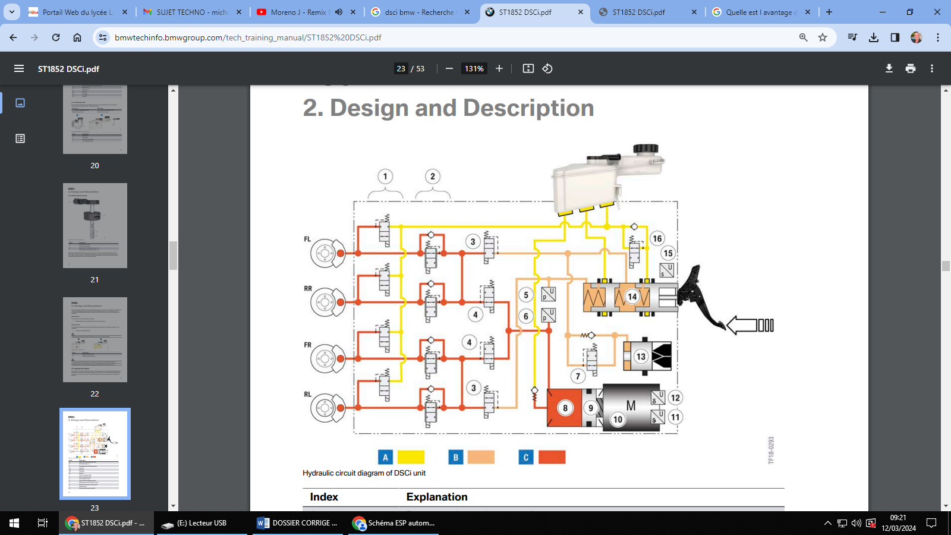**Question n° 24 :** Compléter le tableau de description du système de freinage DSCI.

|  |  |
| --- | --- |
| Numéro composant | Désignation |
| **1** | **Vannes de réduction de pression** |
| **2** | **Vannes de maintien de pression** |
| **3** | Vannes de coupure conducteur |
| **4** | Vannes d’inversion actionneur linéaire |
| **5** | **Capteur de pression de freinage circuit de simulation** |
| **6** | **Capteur de pression de freinage Circuit de fonctionnement** |
| **7** | Vanne de simulation |
| **8** | **Cylindre de pression de l’actionneur linéaire** |
| **9** | Actionneur linéaire |
| **10** | **Moteur électrique à actionneur linéaire (AC)** |
| **11** | Capteur de position moteur électrique |
| **12** | Capteur de déplacement linéaire |
| **13** | **Simulateur de force de pédale de frein** |
| **14** | **Maitre-cylindre de frein tandem** |
| **15** | **Capteur de déplacement de pédale de frein** |
| **16** | Valve de diagnostic |

**Question n°25 :** Lorsque le conducteur appuie sur la pédale de frein en phase de roulage, est-il vraiment en liaison mécanique ou en liaison hydraulique avec les étriers de frein ?

**La réponse est non**

**Question n°26 :** Quel sont les composants qui assurent la mise sous pression du circuit de freinage ?

**Il s’agit des composants suivant Vérin de pression 8, Actionneur linéaire 9 et moteur électrique 10.**

**Question n°27 :** Schématiser sur la vue suivante la position des vannes de maintien de la pression dans le cas d’une fuite sur le circuit K4.

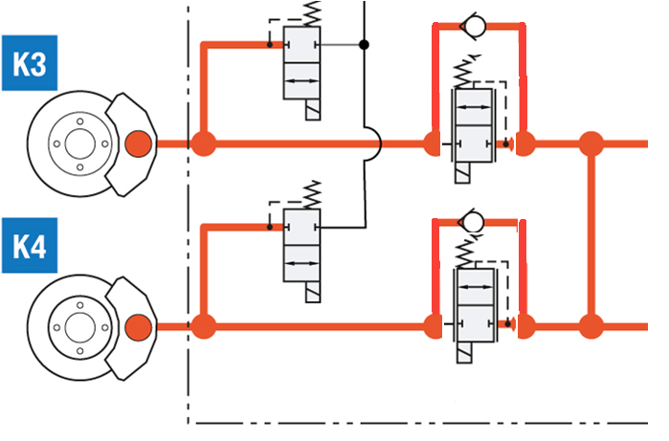

**Question n°28 :** Y a-t-il un risque particulier de blessure dû à une accumulation de pression lors de l’intervention sur ce système de freinage DSCI ?

**- Il n’y a pas de risque car les électrovannes sont en position de repos.**

**- Sauf dans le cas d’une action sur le bouton du frein de stationnement qui peut entraîner une augmentation de la pression hydraulique sur les quatre freins de roue.**

**Question n°29 :** Quel est le type de liquide de frein utilisé sur ce système de freinage ?

**Liquide de frein de type DOT 4.**

**Question n°30 :** Que se passe-t-il au niveau du liquide de frein si son remplacement n’est pas effectué régulièrement et quelles sont les conséquences occasionnées ?

**- Le liquide de frein se charge en humidité (eau), cela va détériorer les éléments du système de freinage par corrosion.**

**- Risque de « vapeur lock ou phénomène équivalent » qui entraîne une perte d’efficacité du système de freinage.**

**Question n°31 :** Que peut-il se passer si la purge du circuit de freinage n’est pas effectuée correctement ?

**Si la purge du circuit de frein n’est pas effectuée correctement, cela peut provoquer l'activation du mode dégradé.**

**Question n°32 :** Quelle est la quantité de liquide de frein pour un système de freinage DSCI ?

**Environ 2 litres.**

**Question n°33 :** Peut-on remplacer séparément les pièces du module DSCI ?

**Ce n’est pour l’instant pas possible.**

**Question n°34 :** Après remplacement de l’unité DSCI, que doit-on reprogrammer ?

**Programmation et codage, Réglage de l’unité de commande DSCI, Réglage des capteurs de dynamique de conduite.**